Iniziative - sezione di Lingue 2017
Corso di Filologia romanza
Prof. Monica Longobardi

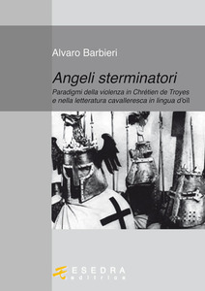

Alvaro Barbieri, Perceval e i cinque cavalieri: appunti per l’analisi di una vocazione militare.
Ferrara, 14 dicembre 2017, Via Paradiso, aula F, ore 16-18.

